**Система „Гейминг свят”**

„Гейминг свят“ е приложение за управление на каталог от игри.

Изградете система за „Гейминг свят”, която позволява на потребители да добавят игри в каталози и управлява каталозите.

В системата има два вида потребители: администратори и обикновени потребители.

Като администратор даден потребител има контрол върху създаването и управлението на други потребители, създаването и управлението на игри.

Обикновеният потребител може да създава свои каталози, след което може да добавя игри в тях. При създаден каталог потребителя ще има избор от игри, които може да добави в него. За всяка добавена игра в каталога, потребителят трябва да може да добавя коментар.

Всеки потребител се характеризира с потребителско име, парола, собствено име и фамилия, роля - администратор или обикновен потребител.

Всеки каталог се характеризира с име (текстов низ до 64 символа), както и кратко описаниие (текстов низ до 255 символа).

За всяка игра се пази нейното име (текстов низ до 64 символа), снимка (изображение до 2 мегабайта), дата на премиера на играта (формат: dd/MM/YYYY), както и кратко описание (до 255 символа).

Обикновените потребители могат да търсят игра по име, като се визуализира информация за съответните резултати.

При стартиране на системата потребителят има възможност да влезе в своя потребителски профил или да си създаде такъв.

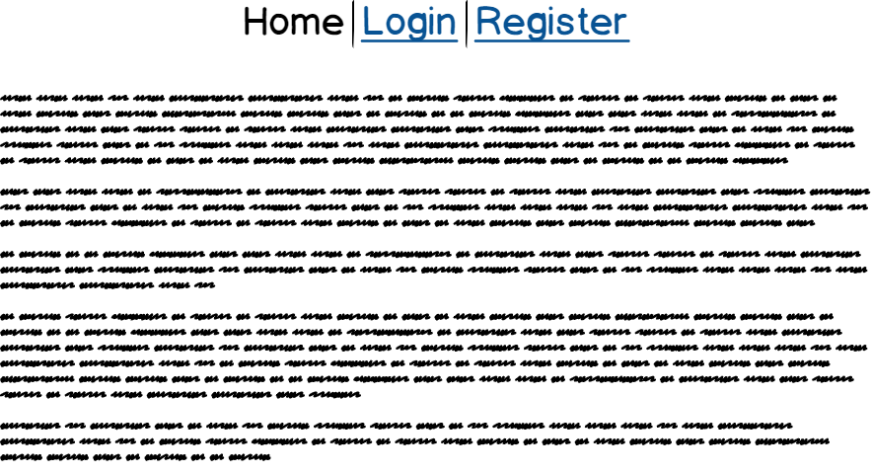

Влизането в системата става, като се предоставят име и парола.

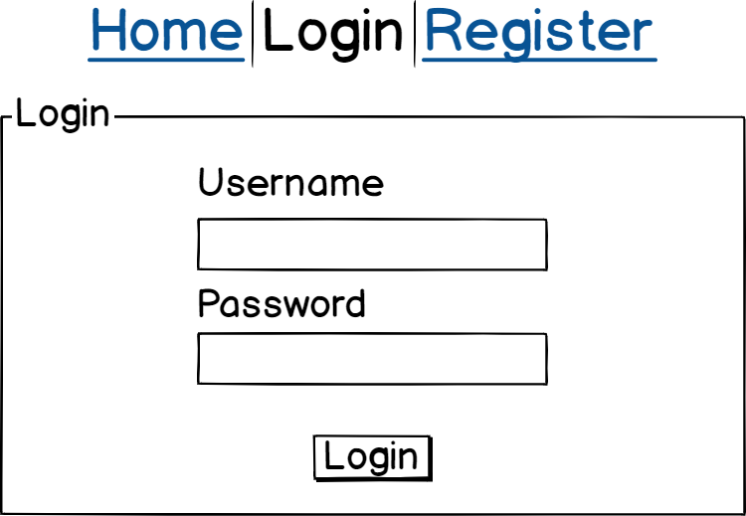

Ако няма регистрация, даден потребител може да се регистрира.

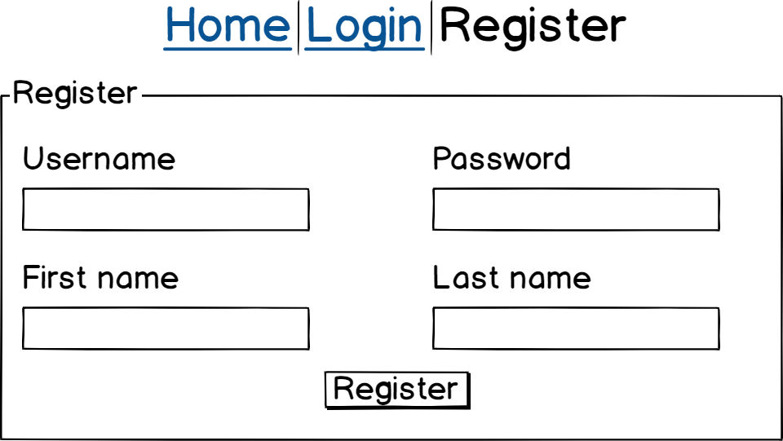

След вход в системата, ако даден потребител е администратор, той може да управлява игри и потребители.

Администраторът може да вижда информация за всички потребители, да добавя нов, да изтрива, да редактира.

Администраторът не може да добавя нови администратори през системата. При създаване на нов потребител или редакция на съществуващ се показва същата страница, като при регистрация.

Администратор може да управлява игрите – да добавя, редактира и изтрива.

При създаване или редакция на игра, се задават име (Name), снимка (Photo), кратко описание (Description), както и дата на премиера на играта (PremiereDate).

При вход в системата, обикновен потребител може да търси игра по зададено име. Освен това има възможност да създаде каталог с избрани от него игри.

За всеки от резултатите потребителят трябва да има възможност за добавяне към каталог. При избор за добавяне, трябва да излиза меню, от което се избира към кой каталог да се добави играта. Игра не може да бъде добавяна повторно към един и същ каталог.

Потребителят може да прегледа своите каталози, като за всеки каталог той трябва да може да види и списъка на игрите в него.

# **Система „Гейминг свят”**

За успешното полагане на ДИ по практика трябва да се разработи трислойно приложение.

## **Общи изисквания**

Проектът трябва да бъде приложение реализирано чрез слой за данни, слой за услуги и презентационен слой.

Приложението трябва да има Web базиран интерфейс, за който са използвани HTML и CSS.

Приложението трябва да работи с релационна база от данни.

Проектът трябва да спазва официалните препоръки (style guide) за използваните технологии и да разполага със смислени коментари.

## **Критерии за оценяване**

Точки се присъждат на базата на два компонента:

* Изграждане на презентационна част
* Структура на базата от данни
* Разработка на функционалности

Критерии и скала за оценяване за разработка на проект:

|  |  |  |
| --- | --- | --- |
| № | **Критерии за формиране на оценката** | **Максимален** |
|  | **брой точки** |
|  |
| 1. | Реализация на презентационна част (HTML, CSS) | **15** |
| 1.1. | Oформление на страница - позициониране на елементи, чрез HTML тагове (например: div) и CSS атрибути (например: float, clear и display) | 5 |
| 1.2. | използване на семантични HTML тагове (header, nav, main и др.) | 5 |
| 1.3. | използване на CSS селектори, изнасяне на CSS във външен файл, използване на класове в HTML кода | 5 |
| 2. | Умения за работа с БД | **20** |
| 2.1. | Изграждане на структурата на базата от данни - таблици | 10 |
| 2.1.1 | Създаване на таблици за потребители и роли | 3 |
| 2.1.2 | Създаване на таблица за каталози | 3 |
| 2.1.3 | Създаване на таблица за игри | 4 |
| 2.2. | Изграждане на структурата на базата от данни - връзки между таблиците | 10 |
| 2.2.1 | Създаване на връзка между потребител и роли | 3 |
| 2.2.2 | Създаване на връзка между потребител и каталог | 3 |
| 2.2.3 | Създаване на връзка между каталог и играф | 4 |
| 3. | Разработка на сървърна система, базирана на трислоен модел | **20** |
| 3.1. | Създаване на потребителска система - вход и регистрация на потребител | 1 |
| 3.2. | Управление на потребители (преглед, добавяне, редактиране, изтриване) | 1 |
| 3.3. | Управление на игри (преглед, добавяне, редактиране, изтриване) | 4 |
| 3.4. | Управление на каталози (преглед, добавяне, редактиране, изтриване) | 4 |
| 3.5. | Възможност за прикачване на картинка към игра | 3 |
| 3.6. | Възможност за добавяне на игра към каталог | 3 |
| 3.6. | Търсене на игри и визуализация на резултатите | 2 |
| 3.7. | Налична валидация на формуляри | 2 |
| 4. | Здравословно и безопасно упражняване на професията. | **3** |
| 4.1. | Ученикът притежава знания и умения за безопасна работа на работното място | 1 |
| 4.2. | Ученикът притежава умения за адекватно реагиране в критични ситуации в рамките на компетенциите си | 1 |
| 4.3. | Ученикът притежава умения за оказване на първа помощ на пострадал при авария (при токов удар, пожар, наранявания и др.) | 1 |
| 5. | Професионално-личностни качества. | **2** |
| 5.1. | отговорност към извършената работа | 1 |
| 5.2. | трудова и технологична дисциплина - създаване на четим и ясен код, а в по-комплексни ситуации, детайлно описание, посредством коментари | 1 |
|  | **Общо** | **60** |

Максималният брой точки е 60, като тези точки се превръщат в оценка по формулата:

**Оценка = брой точки : 10**